**问题：**含有部署槽的标准网站无法缩放到基本模式

**现象：**在缩放时，会出现如下错误“站点‘testforeast’超过了托管计划允许的最大槽数。请在缩放到另一模式前删除所有部署槽。”

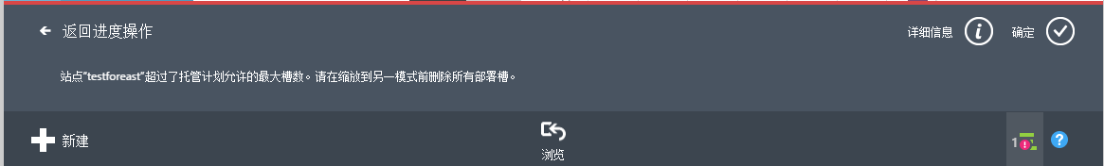

Tip: 在向下缩放资源时，需要检查目前模式下的资源配置是否超过目标定价层的限制。例如：存储的大小、实例的部署槽等因素。

**解决方法：**

由于基本模式的网站不支持部署槽功能，需要删除部署槽才能成功缩放到基本模式。

注意：另外还需要注意存储的大小是否超过了限制